Об утверждении регламента электронной государственной услуги "Постановка на очередь детей дошкольного возраста (до 7 лет) для направления в детские дошкольные организации"
Утративший силу
Постановление акимата Тимирязевского района Северо-Казахстанской области от 11 января 2013 года N 4. Зарегистрировано Департаментом юстиции Северо-Казахстанской области 15 февраля 2013 года N 2181. Утратило силу постановлением акимата Тимирязевского района Северо-Казахстанской области от 22 мая 2013 года N 128
Сноска. Утратило силу постановлением акимата Тимирязевского района Северо-Казахстанской области от 22.05.2013 N 128
В соответствии с пунктом 4 статьи 9-1 Закона Республики Казахстан от 27 ноября 2000 года «Об административных процедурах», постановлением Правительства Республики Казахстан от 31 августа 2012 года № 1119 «Об утверждении стандартов государственных услуг, оказываемых Министерством образования и науки Республики Казахстан, местными исполнительными органами в сфере образования и науки» акимат Тимирязевского района Северо-Казахстанской области ПОСТАНОВЛЯЕТ:
1. Утвердить прилагаемый регламент электронной государственной услуги «Постановка на очередь детей дошкольного возраста (до 7 лет) для направления в детские дошкольные организации».
2. Контроль за исполнением настоящего постановления возложить на заместителя акима Тимирязевского района Северо-Казахстанской области Худякова Е.В.
3. Настоящее постановление вводится в действие по истечении десяти календарных дней после дня его первого официального опубликования.
Аким района К. Касенов
«СОГЛАСОВАНО»
Министр транспорта и коммуникаций
Республики Казахстан А. Жумагалиев
14 января 2013 г.
Утвержден
постановлением акимата
Тимирязевского района
Северо-Казахстанской области
от 11 января 2013 года № 4
Регламент электронной государственной услуги «Постановка на очередь детей дошкольного возраста (до 7 лет) для направления в детские дошкольные организации»
1. Общие положения
1. Государственная услуга оказывается государственным учреждением «Отдел образования Тимирязевского района Северо-Казахстанской области», аппаратами акима аульного (сельского) округа (далее – уполномоченный орган) и через центр обслуживания населения (далее - Центр), а также через веб-портал «электронного правительства» (далее - ПЭП) по адресу: www.e.gov.kz – далее Услугодатели.
2. Электронная государственная услуга разработана на основании стандарта государственной услуги «Постановка на очередь детей дошкольного возраста (до 7 лет) для направления в детские дошкольные организации», утвержденного постановлением Правительства Республики Казахстан от 31 августа 2012 года № 1119 «Об утверждении стандартов государственных услуг, оказываемых Министерством образования и науки Республики Казахстан, местными исполнительными органами в сфере образования и науки» (далее – Стандарт).
3. Степень автоматизации электронной государственной услуги: частично автоматизированная (электронная государственная услуга, содержащая медиа-разрывы).
4. Вид оказания электронной государственной услуги: транзакционная услуга.
5. Понятия и сокращения, используемые в настоящем Регламенте:
1) информационная система (далее - ИС) – система, предназначенная для хранения, обработки, поиска, распространения, передачи и предоставления информации с применением аппаратно-программного комплекса;
2) индивидуальный идентификационный номер (далее - ИИН) – уникальный номер, формируемый для физического лица, в том числе индивидуального предпринимателя, осуществляющего деятельность в виде личного предпринимательства;
3) структурно-функциональные единицы (далее - СФЕ) - это ответственные лица уполномоченных органов, структурные подразделения государственных органов и т.п., принимающие участие в оказании электронной услуги на определенной стадии;
4) ДДО – детская дошкольная организация;
5) медиа-разрыв – чередование бумажного и электронного документооборота в процессе оказания услуг, когда необходимы преобразования документов из электронной формы в бумажную или наоборот;
6) Центр – центр обслуживания населения;
7) информационная система Центра (далее - ИС Центр) – информационная система, предназначенная для автоматизации процесса предоставления услуг населению (физическим и юридическим лицам) через Центры обслуживания населения Республики Казахстан, а также соответствующими министерствами и ведомствами;
8) пользователь – субъект, обращающийся к информационной системе за получением необходимых ему электронных информационных ресурсов и пользующийся ими;
9) транзакционная услуга – услуга по предоставлению пользователям электронных информационных ресурсов, требующая взаимного обмена информацией с применением электронной цифровой подписи;
10) уполномоченный орган (далее - УО) – государственное учреждение «Отдел образования Тимирязевского района», аппарат акима аульного (сельского) округа, непосредственно предоставляющее электронную государственную услугу;
11) информационная система уполномоченного органа (далее - ИС УО) - информационная система «Региональный шлюз, как подсистема шлюза «электронного правительства» Республики Казахстан, в части автоматизированного рабочего места сотрудника уполномоченного органа;
12) ИС НУЦ – информационная система Национального удостоверяющего центра Республики Казахстан;
13) электронный документ – документ, в котором информация представлена в электронно-цифровой форме и удостоверена посредством электронной цифровой подписи;
14) электронные государственные услуги – государственные услуги, оказываемые в электронной форме с применением информационных технологий;
15) веб-портал «электронного правительства» (далее - ПЭП) - информационная система, представляющая собой единое окно доступа ко всей консолидированной правительственной информации, включая нормативную правовую базу, и к электронным государственным услугам;
16) электронная цифровая подпись (далее - ЭЦП) - набор электронных цифровых символов, созданный средствами электронной цифровой подписи и подтверждающий достоверность электронного документа, его принадлежность и неизменность содержания;
17) региональный шлюз «электронного правительства» (далее - РШЭП) - обеспечивает информационное взаимодействие между внутренними системами/подсистемами МИО и внешними информационными системами, участвующими в процессе оказания электронных услуг МИО;
18) шлюз «электронного правительства» (далее - ШЭП) - информационная система, предназначенная для интеграции информационных систем «электронного правительства» в рамках реализации электронных услуг.
2. Порядок деятельности услугодателя по оказанию электронной государственной услуги
6. Пошаговые действия при оказании частично автоматизированной электронной государственной услуги УО, непосредственно предоставляющим данную электронную государственную услугу согласно приложению 2 к настоящему Регламенту (рисунок 1):
1) получатель государственной услуги должен обратиться в УО для получения услуги имея при себе заявление и необходимые документы, указанные в пункте 11 Стандарта. Проверка подлинности документов получателя государственной услуги специалистом УО.
2) процесс 1 – процесс ввода специалистом УО ИИН и пароля (процесс авторизации) в ИС УО для оказания электронной государственной услуги;
3) условие 1 - проверка в ИС УО подлинности данных о зарегистрированном специалисте УО через ИИН и пароль;
4) процесс 2 - формирование сообщения об отказе в авторизации в ИС УО в связи с имеющими нарушениями в данных специалиста УО;
5) процесс 3 - выбор специалистом УО услуги, указанной в настоящем Регламенте, вывод на экран формы запроса для оказания услуги и заполнение формы (ввод данных и прикрепление сканированных документов) с учетом ее структуры и форматных требований;
6) процесс 4 - подписание посредством ЭЦП специалиста УО заполненной формы (введенных данных, сканированных документов) запроса на оказание электронной государственной услуги;
7) условие 2 – проверка соответствия идентификационных данных (между ИИН, указанным в запросе и ИИН, указанным в регистрационном свидетельстве ЭЦП), срока действия регистрационного свидетельства ЭЦП и отсутствия в списке отозванных (аннулированных) регистрационных свидетельств ИС УО;
8) процесс 5 - формирование сообщения об отказе в запрашиваемой электронной государственной услуге в связи с не подтверждением подлинности ЭЦП специалиста УО;
9) процесс 6 – обработка электронной государственной услуги специалистом УО;
10) процесс 7 – формирование специалистом УО результата оказания электронной государственной услуги (направление в детскую дошкольную организацию, в случае отсутствия мест в дошкольной организации, уведомление о постановке на очередь, с указанием номера очередности в форме электронного документа, подписанного электронной цифровой подписью уполномоченного лица уполномоченного органа либо мотивированный ответ об отказе в предоставлении государственной услуги в форме электронного документа). Электронный документ формируется с использованием ЭЦП специалиста УО. Выдача специалистом УО нарочно или посредством отправки на электронную почту получателя государственной услуги результата электронной государственной услуги.
7. Пошаговые действия через Центр (диаграмма функционального взаимодействия) при оказании электронной государственной услуги приведены в приложении 2 к настоящему Регламенту (рисунок 2):
1) процесс 1 - процесс авторизации оператора Центра в ИС Центр для оказания электронной государственной услуги;
2) условие 1 - проверка в ИС Центр подлинности данных о зарегистрированном операторе через ИИН и пароль, либо ЭЦП;
3) процесс 2 - формирование сообщения об отказе в авторизации в ИС Центр в связи с имеющими нарушениями в данных оператора Центра;
4) процесс 3 - выбор оператором Центра услуги, указанной в настоящем Регламенте, вывод на экран формы запроса для оказания услуги и заполнение формы (ввод данных и прикрепление сканированных документов) с учетом ее структуры и форматных требований;
5) процесс 4 - подписание посредством ЭЦП оператора Центра заполненной формы (введенных данных, сканированных документов) запроса на оказание электронной государственной услуги;
6) условие 2 – проверка соответствия идентификационных данных (между ИИН, указанным в запросе и ИИН, указанным в регистрационном свидетельстве ЭЦП), срока действия регистрационного свидетельства ЭЦП и отсутствия в списке отозванных (аннулированных) регистрационных свидетельств в ИС Центр;
7) процесс 5 - формирование сообщения об отказе в запрашиваемой электронной государственной услуге в связи с не подтверждением подлинности ЭЦП оператора;
8) процесс 6 – направление подписанного ЭЦП оператора Центра электронного документа (запроса получателя государственной услуги) через ШЭП/РШЭП в ИС УО и обработка электронной государственной услуги специалистом УО;
9) процесс 7 - формирование специалистом УО результата оказания электронной государственной услуги (направление в детскую дошкольную организацию, в случае отсутствия мест в дошкольной организации, уведомление о постановке на очередь, с указанием номера очередности в форме электронного документа, подписанного электронной цифровой подписью уполномоченного лица уполномоченного органа либо мотивированный ответ об отказе в предоставлении государственной услуги в форме электронного документа). Электронный документ формируется с использованием ЭЦП специалиста УО и передается в ИС Центр;
10) процесс 8 - выдача выходного документа сотрудником Центра получателю государственной услуги нарочно или посредством отправки на электронную почту.
8. Пошаговые действия через ПЭП приведены в приложении 2 к настоящему Регламенту (рисунок 3):
1) получатель государственной услуги осуществляет регистрацию на ПЭП с помощью ИИН и пароля (осуществляется для незарегистрированных получателей государственной услуги на ПЭП);
2) процесс 1 – процесс ввода получателем государственной услуги ИИН и пароля (процесс авторизации) на ПЭП для получения электронной государственной услуги;
3) условие 1 – проверка на ПЭП подлинности данных зарегистрированном получателе государственной услуги через ИИН и пароль;
4) процесс 2 – формирование ПЭП сообщения об отказе в авторизации в связи с имеющими нарушениями в данных получателя государственной услуги;
5) процесс 3 – выбор получателем государственной услуги, указанной в настоящем Регламенте, вывод на экран формы запроса для оказания услуги и заполнение получателем государственной услуги формы (ввод данных и прикрепление сканированных документов) с учетом ее структуры и форматных требований;
7) процесс 4 – подписание посредством ЭЦП получателя государственной услуги заполненной формы (введенных данных, сканированных документов) запроса на оказание электронной государственной услуги;
8) условие 2 – проверка соответствия идентификационных данных (между ИИН, указанным в запросе и ИИН, указанным в регистрационном свидетельстве ЭЦП), срока действия регистрационного свидетельства ЭЦП и отсутствия в списке отозванных (аннулированных) регистрационных свидетельств ПЭП;
9) процесс 5 – формирование сообщения об отказе в запрашиваемой электронной государственной услуге в связи с не подтверждением подлинности ЭЦП получателя государственной услуги;
10) процесс 6 – направление подписанного ЭЦП получателя государственной услуги электронного документа (запроса получателя государственной услуги) через ШЭП/РШЭП в ИС УО и обработка электронной государственной услуги специалистом УО;
11) процесс 7 - формирование специалистом УО результата оказания электронной государственной услуги (направление в детскую дошкольную организацию, в случае отсутствия мест в дошкольной организации, уведомление о постановке на очередь, с указанием номера очередности в форме электронного документа, подписанного электронной цифровой подписью уполномоченного лица уполномоченного органа либо мотивированный ответ об отказе в предоставлении государственной услуги в форме электронного документа). Электронный документ формируется с использованием ЭЦП специалиста УО и передается в личный кабинет на ПЭП.
9. В приложении 4 к настоящему Регламенту представлены экранные формы заполнения запроса и форма заявления на электронную государственную услугу, предоставляемые получателю государственной услуги в случае получения электронной государственной услуги посредством ПЭП.
10. Способ проверки получателем государственной услуги статуса исполнения запроса по электронной государственной услуге: на портале «электронного правительства» в разделе «История получения услуг», а также при обращении в УО или Центр.
11. Необходимую информацию и консультацию по оказанию электронной государственной услуги можно получить по телефону саll–центра ПЭП: (1414).
3. Описание порядка взаимодействия в процессе оказания электронной государственной услуги
12. В процессе оказания государственной услуги задействованы следующие структурно-функциональные единицы (далее - СФЕ):
1) специалист УО;
2) сотрудники Центра.
13. Текстовое табличное описание последовательности действий (процедур, функций, операций) структурных подразделений государственных органов, государственных учреждений или иных организаций с указанием срока выполнения каждого действия приведено в приложении 1 к настоящему Регламенту.
14. В приложении 2 к настоящему Регламенту (рисунок 1, 2, 3) представлены диаграммы, отражающие взаимосвязь между логической последовательностью действий (в процессе оказания электронной государственной услуги) структурных подразделений государственных органов, государственных учреждений или иных организаций в соответствии с их описаниями, указанными в пункте 2 настоящего Регламента.
15. Формы, шаблоны бланков в соответствии с которыми должен быть представлен результат оказания электронной государственной услуги, в том числе с указанием правил форматно-логического контроля, включая формы уведомлений, писем и напоминаний указаны в приложении 5 к настоящему Регламенту.
16. Результаты оказания электронной государственной услуги получателям государственной услуги измеряются показателями качества и доступности в соответствии с приложением 3 к настоящему Регламенту.
17. Требования, предъявляемые к процессу оказания электронной государственной услуги получателями государственной услуги:
1) соблюдения конституционных прав и свобод человека;
2) законности при исполнении служебного долга;
3) соблюдения профессиональной этики и культуры;
4) представления исчерпывающей и полной информации;
5) защиты и конфиденциальности информации;
6) обеспечения сохранности документов, которые получатель государственной услуги не получил в установленные сроки.
18. Технические условия оказания электронной государственной услуги: выход в Интернет, наличие ИИН, авторизация ПЭП, наличие ЭЦП пользователя.
Приложение 1 к Регламенту электронной
государственной услуги «Постановка на
очередь детей дошкольного возраста
(до 7 лет) для направления в детские
дошкольные организации»
Таблица 1. Описание действий посредством УО
1. Действия основного процесса (хода, потока работ)
1 | № действия (хода, потока работ) | 1 | 2 | 3 | 4
2 | Наименование СФЕ, ИС | Специалист УО | ИС УО | РШЭП (ШЭП) | ИС Центра
3 | Наименование действия (процесса, процедуры, операции) и их описание | Регистрация обращения, проверка подлинности документов получателя государственной услуги, ввод данных в ИС УО | Авторизация специалиста УО в системе и заполнение формы запроса на оказания электронной государственной услуги | Маршрутизация уведомления о смене статуса запроса из ИС УО в ИС Центра | Присвоение номера заявлению. Формирование уведомления с указанием текущего статуса
4 | Форма завершения (данные, документ, организационно-распорядительное решение) | Расписка | Регистрация запроса с присвоением номера заявлению | Маршрутизация запроса | Отображение статуса «поступившие»
5 | Сроки исполнения | Не более 30 минут | Не более 1 минуты | Не более 1 минуты | Не более 1 минуты
6 | Номер следующего действия | 2 | 3 | 4 | 5
2. Действия основного процесса (хода, потока работ)
1 | № действия (хода, потока работ) | 5 | 6 | 7 | 8
2 | Наименование СФЕ, ИС | Специалист УО | ИС УО | РШЭП (ШЭП) | ИС Центра
3 | Наименование действия (процесса, процедуры, операции) и их описание | Исполнение запроса. Формирование результата электронной государственной услуги | Формирование выходного документа | Маршрутизация уведомления о смене статуса запроса в ИС Центра | Отображение статуса «в работе»
4 | Форма завершения (данные, документ, организационно-распорядительное решение) | Направление в ДДО, в случае отсутствия мест в ДДО уведомление о постановке на очередь, либо мотивированный ответ об отказе | Формирование выходного документа в системе | Маршрутизация запроса | Отображение статуса «в работе»
5 | Сроки исполнения | В течение 3 рабочих дней | Не более 1 минуты | Не более 1 минуты | Не более 1 минуты
6 | Номер следующего действия | 6 | 7 | 8 | 9
3. Действия основного процесса (хода, потока работ)
1 | № действия (хода, потока работ) | 9 | 10 | 11 | 12
2 | Наименование СФЕ, ИС | Специалист УО | ИС УО | ШЭП (РШЭП) | ИС Центра
3 | Наименование действия (процесса, процедуры, операции) и их описание | Создание выходного документа | Подписание выходного документа ЭЦП специалиста УО. Формирование уведомления  о смене статуса оказания услуги в ИС Центр | Маршрутизация уведомления о смене статуса в ИС Центра | Отображение уведомления о завершении оказания услуги
4 | Форма завершения (данные, документ, организационно-распорядительное решение) | Выдача специалистом УО нарочно или посредством отправки на электронную почту получателя государственной услуги результата электронной государственной услуги | Подписанный ЭЦП специалиста УО выходной документ. Отправка уведомления о смене статуса в ИС Центр | Маршрутизация | Отображение статуса «завершение исполнения и выдачи выходного документа»
5 | Сроки исполнения | Не более 30 минут | Не более 1 минуты. | Не более 1 минуты | Не более 1 минуты
6 | Номер следующего действия | 10 | 11 | 12 | -
Таблица 2. Описание действий посредством Центра
1. Действия основного процесса (хода, потока работ)
1 | № действия (хода, потока работ) | 1 | 2 | 3 | 4 | 5
2 | Наименование СФЕ, ИС | Сотрудник Центра | ИС Центра | РШЭП (ШЭП) | ИС УО | Специалист УО
3 | Наименование действия (процесса, процедуры, операции) и их описание | Проверка подлинности документов получателя государственной услуги, ввод данных в ИС Центра | Авторизация сотрудника Центра в системе и заполнение формы запроса на оказания электронной государственной услуги | Маршрутизация запроса из ИС Центр в ИС УО | Присвоение номера заявлению, отправка на исполнение | Проверка документов, принятие заявления в работу
4 | Форма завершения (данные, документ, организационно-распорядительное решение) | Расписка | Регистрация запроса в системе с присвоением номера заявлению | Маршрутизация запроса | Отображение заявления в статусе поступившие из Центра в ИС УО | Принятие запроса в работу
5 | Сроки исполнения | Не более 20 минут | Не более 1 минуты | Не более 1 минуты | Не более 1 минуты | Не более 10 минут
6 | Номер следующего действия | 2 | 3 | 4 | 5 | 6
2) Действия основного процесса (хода, потока работ)
1 | № действия (хода, потока работ) | 6 | 7 | 8 | 9 | 10
2 | Наименование СФЕ, ИС | СпециалистУО | ИС УО | РШЭП (ШЭП) | ИС Центра | Сотрудник Центра
3 | Наименование действия (процесса, процедуры, операции) и их описание | Исполнение запроса. Формирование результата электронной государственной услуги | Формирование выходного документа | Маршрутизация уведомления о смене статуса запроса в ИС Центра | Отображение статуса «в работе» | -
4 | Форма завершения (данные, документ, организационно-распорядительное решение) | Направление в ДДО, в случае отсутствия мест в ДДО уведомление о постановке на очередь, либо мотивированный ответ об отказе | Формирование выходного документа в системе | Маршрутизация запроса | Отображение статуса «в работе» | -
5 | Сроки исполнения | В течение 3 рабочих дней (день приема и день выдачи документов не входит в срок оказания государственной услуги) | Не более 1 минуты | Не более 1 минуты | Не более 1 минуты | -
6 | Номер следующего действия | 7 | 8 | 9 | 10 | 11
3) Действия основного процесса (хода, потока работ)
1 | № действия (хода, потока работ) | 11 | 12 | 13 | 14 | 15
2 | Наименование СФЕ, ИС | Специалист УО | ИС УО | ШЭП (РШЭП) | ИС Центра | Сотрудник Центра
3 | Наименование действия (процесса, процедуры, операции) и их описание | Создание выходного документа | Подписание выходного документа ЭЦП специалиста УО. Формирование уведомления  о смене статуса оказания услуги в ИС Центра | Маршрутизация уведомления о смене статуса в ИС Центра | Отображение уведомления о завершении оказания услуги | Выдача сотрудником Центра нарочно или посредством отправки на электронную почту получателя государственной услуги результата электронной государственной услуги
4 | Форма завершения (данные, документ, организационно-распорядительное решение) | Передача подписанного выходного документа в Центр | Передача уведомления в ИС Центр о завершении исполнения | Маршрутизация | Отображение статуса «завершение исполнения» | Выдача результата оказания услуги
5 | Сроки исполнения | Не более 1 минуты | Не более 1 минуты | Не более 1 минуты | Не более 1 минуты | Не более 20 минут
6 | Номер следующего действия | 12 | 13 | 14 | 15 | -
Таблица 3. Описание действий посредством ПЭП
2. Действия основного процесса (хода, потока работ)
1 | № действия (хода, потока работ) | 1 | 2 | 3 | 4 | 5
2 | Наименование СФЕ, ИС | ПЭП | РШЭП (ШЭП) | ИС УО | ИС Центра | Специалист УО
3 | Наименование действия (процесса, процедуры, операции) и их описание | Авторизация получателя государственной услуги на ПЭП, заполнение формы запроса, проверка корректности введенных данных для получения электронной государственной услуги | Маршрутизация запроса в ИС УО и уведомления в ИС Центр (в случае корректности введенных данных) | Присвоение номера заявлению и отображение в статусе «поступившие» (в случае корректности введенных данных) | Отображение статуса «поступившие» с ПЭП в ИС Центр (в случае корректности введенных данных) | Принятие заявления на исполнение (в случае корректности введенных данных)
4 | Форма завершения (данные, документ, организационно-распорядительное решение) | Отображение уведомления об успешном формировании запроса или формирование сообщения об отказе в запрашиваемой электронной государственной услуге | Маршрутизация запроса (в случае корректности введенных данных) | Отправка уведомления на ПЭП (в случае корректности введенных данных) | Отображение статуса (в случае корректности введенных данных) | Принятие в работу (в случае корректности введенных данных)
5 | Сроки исполнения | Не более 1 минуты | Не более 1 минуты | Не более 1 минуты | Не более 1 минуты | Не более 10 минут
6 | Номер следующего действия | 2 | 3 | 4 | 5 | 6
2) Действия основного процесса (хода, потока работ)
1 | № действия (хода, потока работ) | 6 | 7 | 8 | 9 | 10
2 | Наименование СФЕ, ИС | СпециалистУО | ИС УО | ШЭП (РШЭП) | ПЭП | ИС Центра
3 | Наименование действия (процесса, процедуры, операции) и их описание | Исполнение запроса. Формирование результата электронной государственной услуги | Формирование выходного документа | Маршрутизация уведомления о смене статуса «в работе» на ПЭП и ИС Центра | Отображение статуса «в работе» | Отображение уведомления и статуса
4 | Форма завершения (данные, документ, организационно-распорядительное решение) | Направление в ДДО, в случае отсутствия мест в ДДО уведомление о постановке на очередь, либо мотивированный ответ об отказе | Формирование выходного документа в системе | Маршрутизация | Отображение статуса | Отображение статуса
5 | Сроки исполнения | В течение 3 рабочих дней | Не более 1 минуты | Не более 1 минуты | Не более 1 минуты | Не более 1 минуты
6 | Номер следующего действия | 7 | 8 | 9 | 10 | 11
3) Действия основного процесса (хода, потока работ)
1 | № действия (хода, потока работ) | 11 | 12 | 13 | 14 | 15
2 | Наименование СФЕ, ИС | Специалист УО | ИС УО | ШЭП (РШЭП) | ПЭП | ИС Центра
3 | Наименование действия (процесса, процедуры, операции) и их описание | Создание выходного документа | Подписание выходного документа ЭЦП специалиста УО. Формирование уведомления  о смене статуса оказания услуги на ПЭП и ИС Центр | Маршрутизация уведомления о смене статуса с выводом выходного документа на ПЭП и уведомления о смене статуса в ИС Центра | Отображение уведомления о завершении оказания услуги с возможностью просмотра выходного документа | Отображение уведомления о завершении оказания услуги
4 | Форма завершения (данные, документ, организационно-распорядительное решение) | Подписанный выходной документ | Отправка уведомления с выходным документом на ПЭП, и смены статуса в ИС Центра | Маршрутизация | Отображение выходного документа | Отображение статуса исполнения
5 | Сроки исполнения | Не более 1 минуты | Не более 1 минуты | Не более 1 минуты | Не более 1 минуты | Не более 1 минуты
6 | Номер следующего действия | 12 | 13 | 14 | 15 | -
Приложение 2 к Регламенту электронной
государственной услуги «Постановка на
очередь детей дошкольного возраста
(до 7 лет) для направления в детские
дошкольные организации»
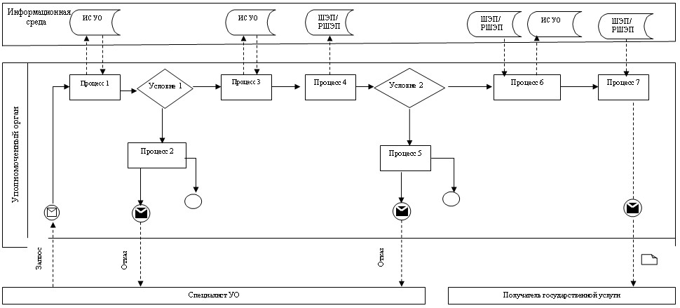
Рисунок 1. Диаграмма функционального взаимодействия при оказании «частично автоматизированной» электронной государственной услуги через ИС УО
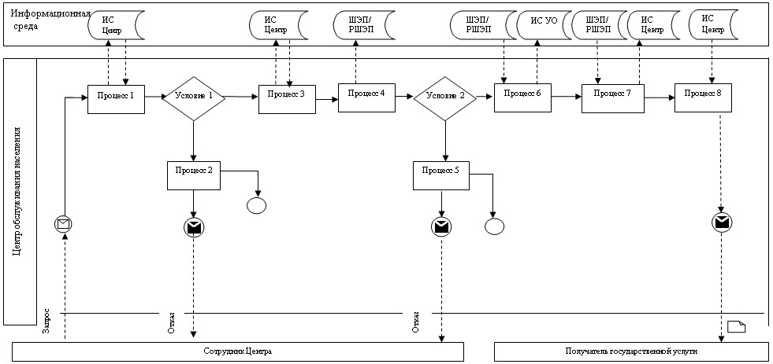
Рисунок 2. Диаграмма функционального взаимодействия при оказании «частично автоматизированной» электронной государственной услуги через ИС Центр
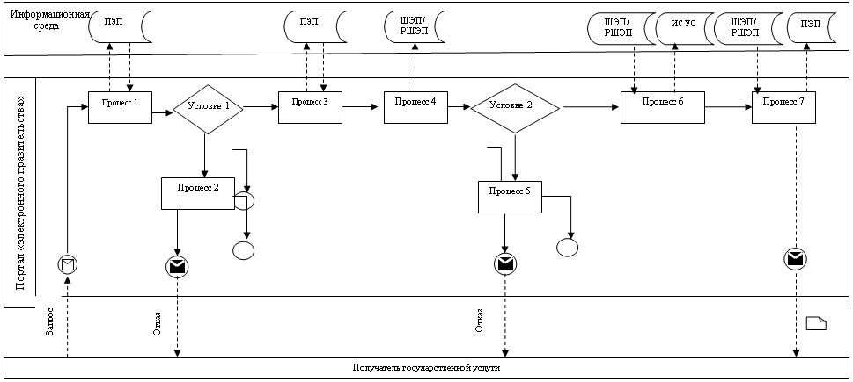
Рисунок 3. Диаграмма функционального взаимодействия при оказании «частично автоматизированной» электронной государственной услуги через ПЭП
Таблица. Условные обозначения
 | Сообщение начальное
 | Сообщение завершающее
 | Сообщение промежуточное
 | Простые события завершающие
 | Ошибка
 | События-таймеры
 | Информационная система
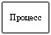 | Процесс
 | Условие
 | Поток сообщений
 | Поток управления
 | Электронный документ, представляемый конечному потребителю
Примечание:
Типовое оформление диаграммы приведено в графической нотации BPMN 1.2, используемой для моделирования бизнес-процессов. Моделирование в BPMN осуществляется посредством диаграмм с небольшим числом графических элементов. Это помогает потребителям быстро понимать логику процесса. Выделяют четыре основные категории элементов:
1) объекты потока управления: события, действия и логические операторы;
2) соединяющие объекты: поток управления, поток сообщений и ассоциации;
3) роли: пулы и дорожки;
4) артефакты: данные, группы и текстовые аннотации.
Элементы этих четырех категорий позволяют строить диаграммы бизнес процессов. Для повышения выразительности модели спецификация разрешает создавать новые типы объектов потока управления и артефактов, которые должны быть приведены в разделе «Примечания».
Приложение 3 к Регламенту электронной
государственной услуги «Постановка на
очередь детей дошкольного возраста
(до 7 лет) для направления в детские
дошкольные организации»
Форма анкеты для определения показателей электронной государственной услуги: «качество» и «доступность»
____________________________________________________________
(наименование услуги)
1. Удовлетворены ли Вы качеством процесса и результатом оказания электронной государственной услуги?/
1) не удовлетворен;
2) частично удовлетворен;
3) удовлетворен.
2. Удовлетворены ли Вы качеством информации о порядке оказания электронной государственной услуги?
1) не удовлетворен;
2) частично удовлетворен;
3) удовлетворен.
Приложение 4 к Регламенту электронной
государственной услуги «Постановка на
очередь детей дошкольного возраста
(до 7 лет) для направления в детские
дошкольные организации»
Экранная форма заявления на электронную государственную услугу
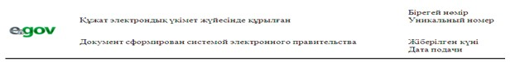
Начальнику отдела образования Тимирязевского района
Акиму аульного (сельского) округа
__________________________
от __________________________
(фамилия, имя, отчество)проживающего по адресу:
____________________________
тел.________________________
Заявление
Прошу поставить на очередь для получения места в дошкольной организации
№ ______________, моего ребенка _________________________________________
дата рождения
__________________________________________________________
Прилагаю документы, подтверждающие право на первоочередное направление в дошкольную организацию __________________________________________________________________________________________________________________________________________________________________________________________________
Место работы родителей:
матери-
________________________________________________________________
отца-
________________________________________________________________
Дата _________________
Подпись ______________
________________________________
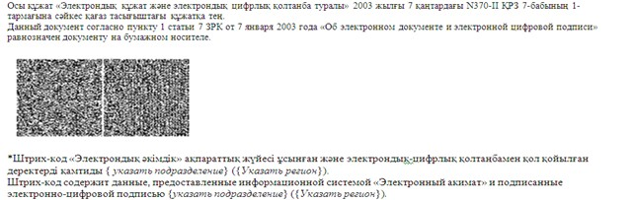
Приложение 5 к Регламенту электронной
государственной услуги «Постановка на
очередь детей дошкольного возраста
(до 7 лет) для направления в
детские дошкольные организации»
Выходная форма положительного ответа (направление в ДДО) на электронную государственную услугу
Отдел образования района
Акимат аульного (сельского) округа
НАПРАВЛЕНИЕ №____
для зачисления ребенка в дошкольную организацию
Отдел образования Тимирязевского района_________ направляет в дошкольную организацию № _________, расположенную по адресу: г. ___________, ул. ___________
Фамилия, имя, отчество ребенка: ____________________________________
Дата рождения: _____________
Домашний адрес ребенка: __________
Направление должно быть представлено в дошкольную организацию в течение 5 дней со дня ее выдачи.
Направление выдано «_______» ___________
/ФИО/ Начальника отдела образования (расшифровка подписи)
Печать
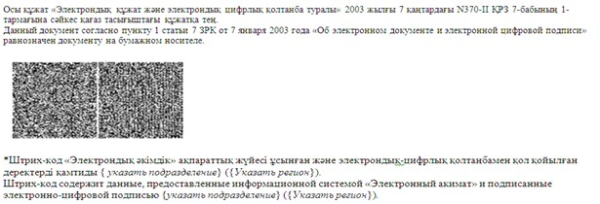
Форма уведомления о регистрации ребенка дошкольного возраста для направления в дошкольную организацию
Уведомление о регистрации ребенка
Настоящее уведомление выдано_____________________________________________
(ФИО родителя)
В том, что
_______________________________________________________________
(ФИО ребенка)
Поставлен (а) на очередь в «Журнале регистрации детей дошкольного возраста для направления в дошкольные организации»
за № ________, от «_____» _______________20____года
Потребители, стоящие в очереди на получение места в дошкольную организацию имеют возможность осуществлять контроль продвижения своей очередности в соответсвии с графиком работы (отдела, акимата), а также через электронный портал.
(специалист отдела образования)
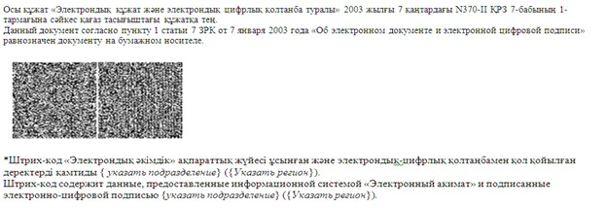

© 2012. РГП на ПХВ «Институт законодательства и правовой информации Республики Казахстан» Министерства юстиции Республики Казахстан

